Тема: Танграм - развивающая игра – 2
Педагог ДО: Сергеева Аграфена Константиновна

Цель: Закрепление и обобщение полученных знаний.
Задачи:
- Развитие оперативного мышления и наглядного воображения у учащихся;
- Формирование навыков самоконтроля;
- Формирование интереса к теме.

Ход занятия

Организационный момент: Здравствуйте, дети! Продолжаем тему «Танграм – развивающая игра».
Объяснение материала: До появления компьютерных игр и бурного развития настольных, одним из основных развлечений для большинства детей и множества взрослых была игра – головоломка «Танграм».
Базовым элементом танграма являлся Таны, который получают при разрезании квадрата на 7 геометрических фигур. Из них можно сложить большое количество различных фигур (животные, птицы, орудия труда, корабли и т.д.). Игра помогает развивать логическое мышление, геометрическую интуицию.
В Китае игра «Танграм» имела название «Чи-Чао-Ту» (семь хитроумных фигур). Существует целый ряд версий и гипотез возникновения игры «Танграм». Вот например одна из версий: более 4000 лет назад у одного человека выпала из рук фарфоровая плитка и разбилась на 7 частей. Расстроенный, он в спешке старался ее сложить, но каждый раз получал новые интересные изображения. Это занятие оказалось настолько увлекательным, что впоследствии квадрат, составленный из семи геометрических фигур, назвали Доской Мудрости.
Приступаем к игре: у вас есть 7 разных фигур, которые вы сделали на прошлом занятии. Кто еще не сделал, посмотрите рисунок квадрата, поделенного на семь частей.
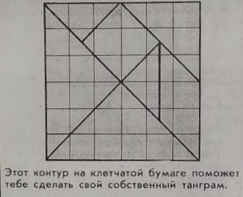
Теперь посмотрим на картинки и по очереди учимся их собирать, проверяя себя: внимательно вглядываемся в первый рисунок, где человек из чайной церемонии сидит и держит чашку. Время просмотра – 5 секунд и закрываем глаза. Теперь откройте и попытайтесь собрать фигуру.
Повторите несколько раз пока не научитесь собирать без картинки, по памяти! Таким же образом играем со 2 и 3 картинками.
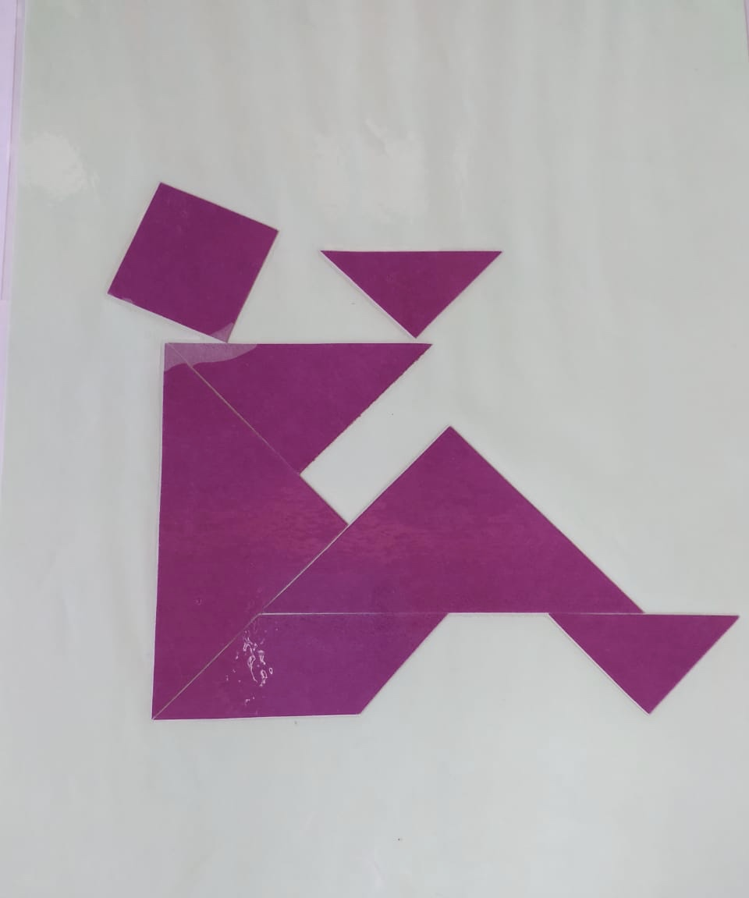
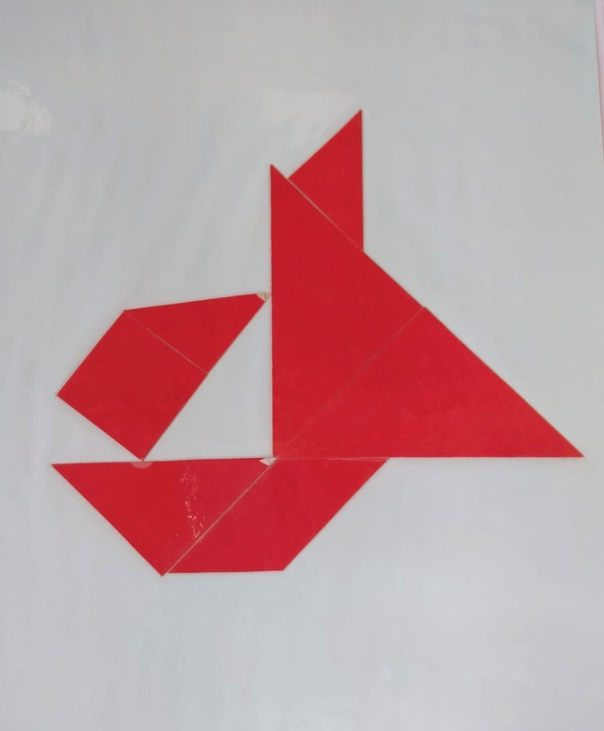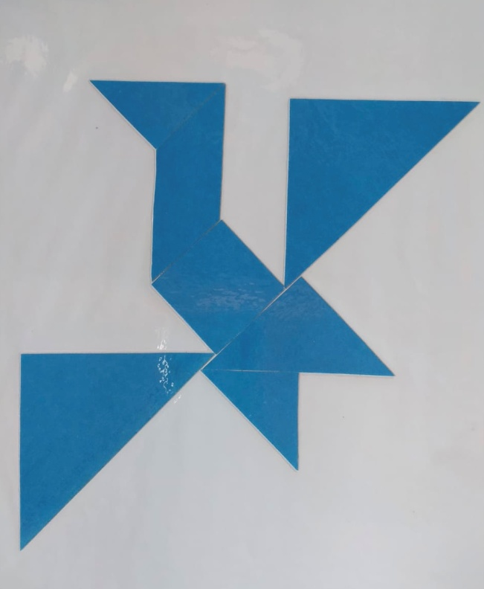

Заключение:
Закончить наше занятие хочу словами Мартина Гарднера:
«Очарование танграма состоит в простоте материала и в кажущейся его непригодности для создания фигурок, обладающих эстетической привлекательностью».
Учитесь думать, объяснять, мыслить, рассуждать. Ведь в учебе без логики никак нельзя!
Ваши отзывы жду по WhatsApp.
До свидания !

